**Αναφορά Εργαστηριακής στο μάθημα Προγραμματισμός και Συστήματα στον Παγκόσμιο Ιστό.**

Η εργασία υλοποιήθηκε απο τους φοιτητές:

Μάριος Αλέξανδρος Μορφόπουλος ΑΜ:1058102 Διονύσης Γιαννόυλης ΑΜ:1054301

Οι Τεχνολογίες που υλοποιήσαμε είναι οι εξής:

Front-End:Css,Html,Javascript,Bootstramp / Back-End:Nodejs,Expreess. / Και η Βάση Δεδομένων μας είναι η MongoDB.

**1o Μέρος(Client)**

1)Εγγραφή στο σύστημα: Παραθέτω Screenshot.

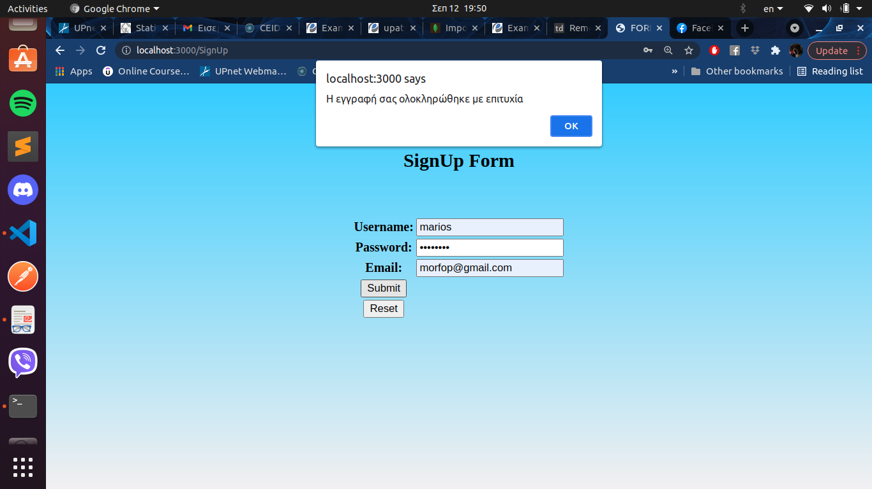

2) Upload δεδομένων: Παραθέτω Screenshot.

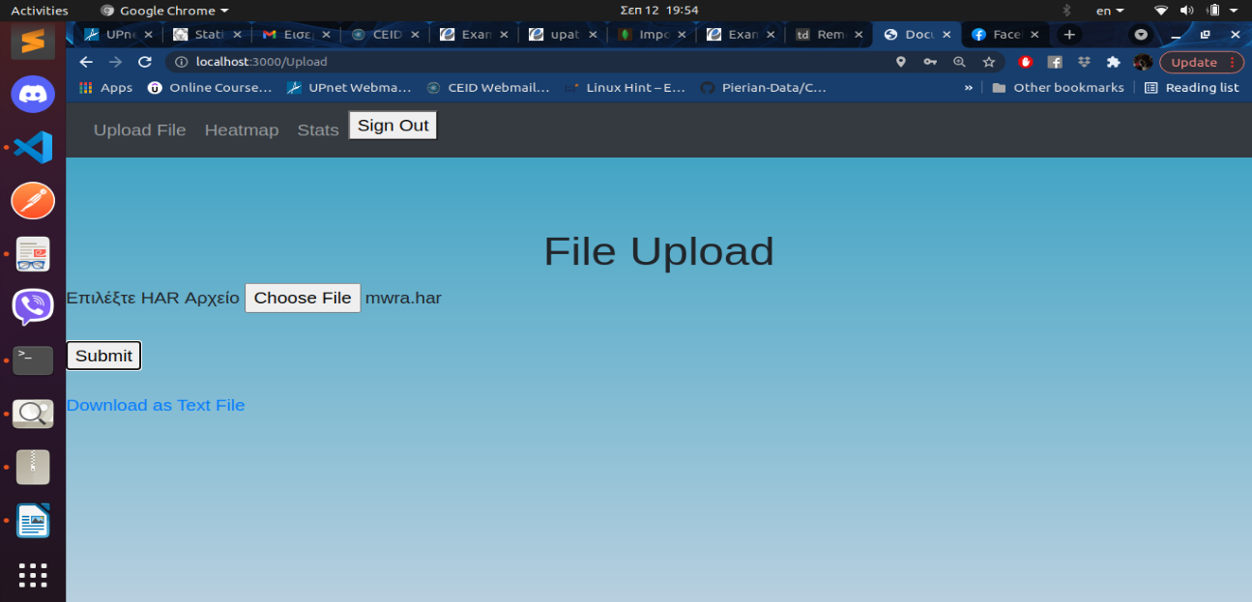

3) Διαχείριση Προφίλ: Παραθέτω Screenshot.

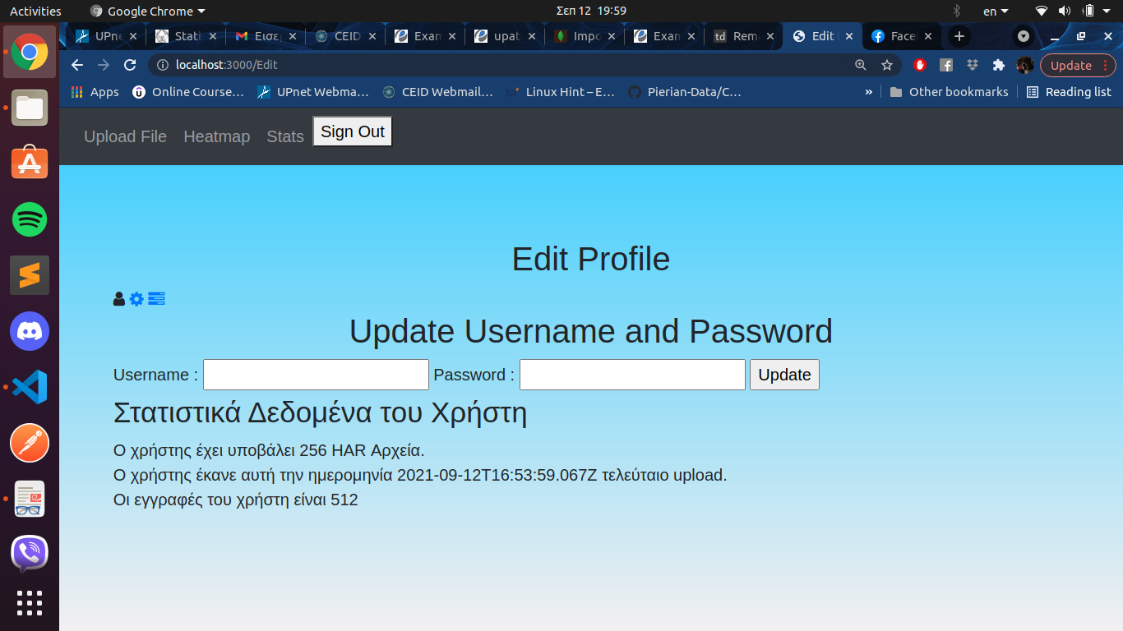

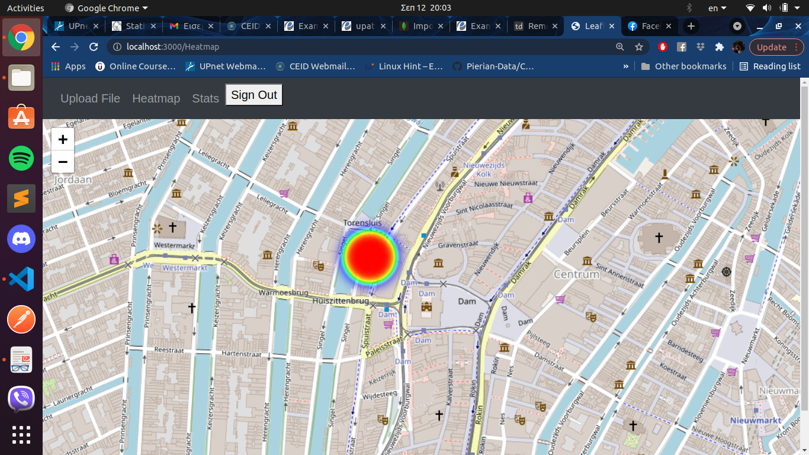4)Οπτικοποίση Δεδομένων: Παραθέτω Screenshot.

**2o Μέρος(Admin)**

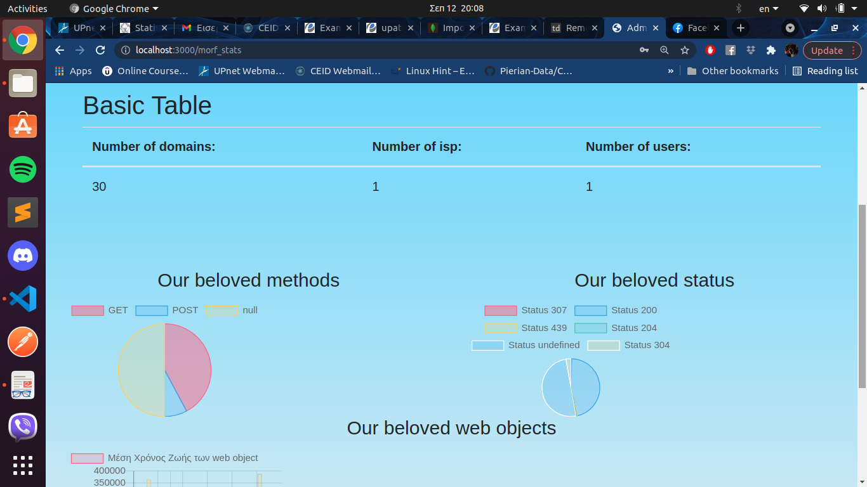1)Απεικόνιση Βασικών Πληροφοριών: Παραθέτω Screenshot

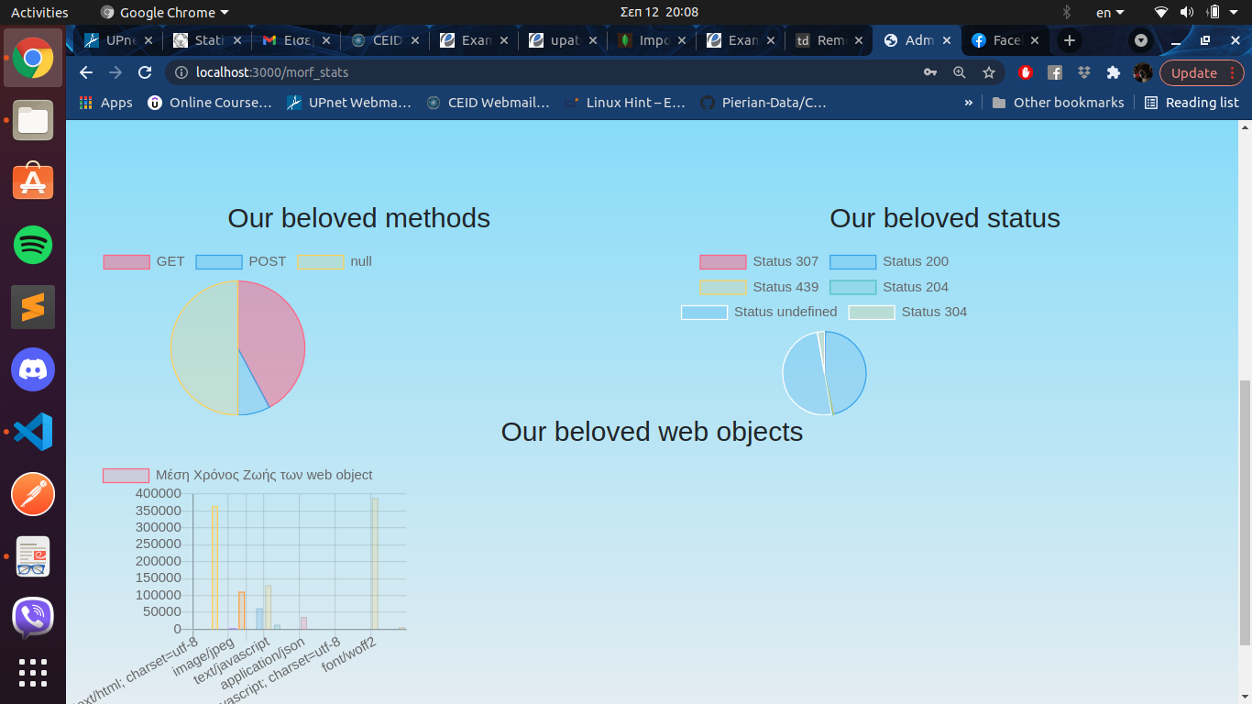

2)Ανάλυση χρόνων απόκρισης σε αιτήσεις.Παραθέτω Screenshot.

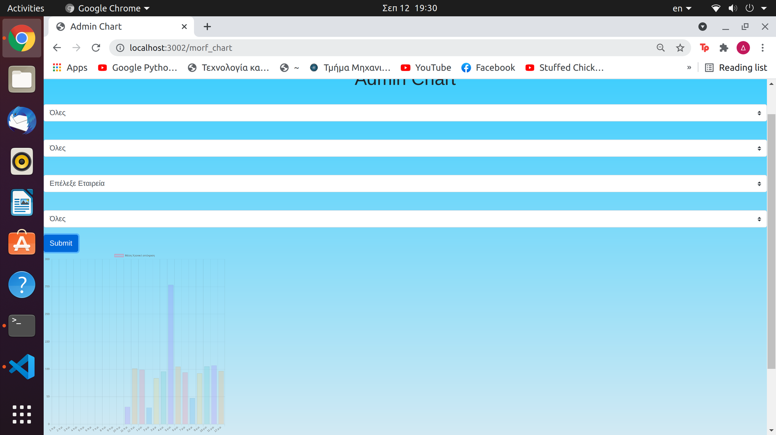

3)Har Αρχείο Στατιστικά .Παραθέτω Screenshot

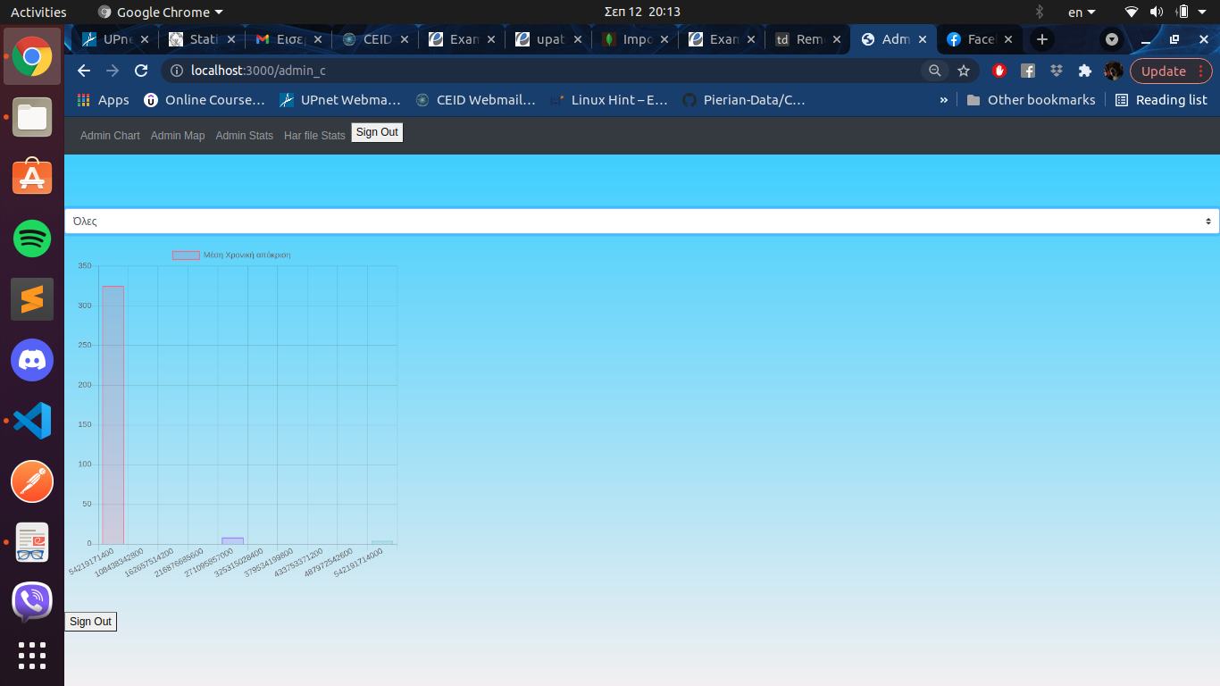1ο Ερώτημα

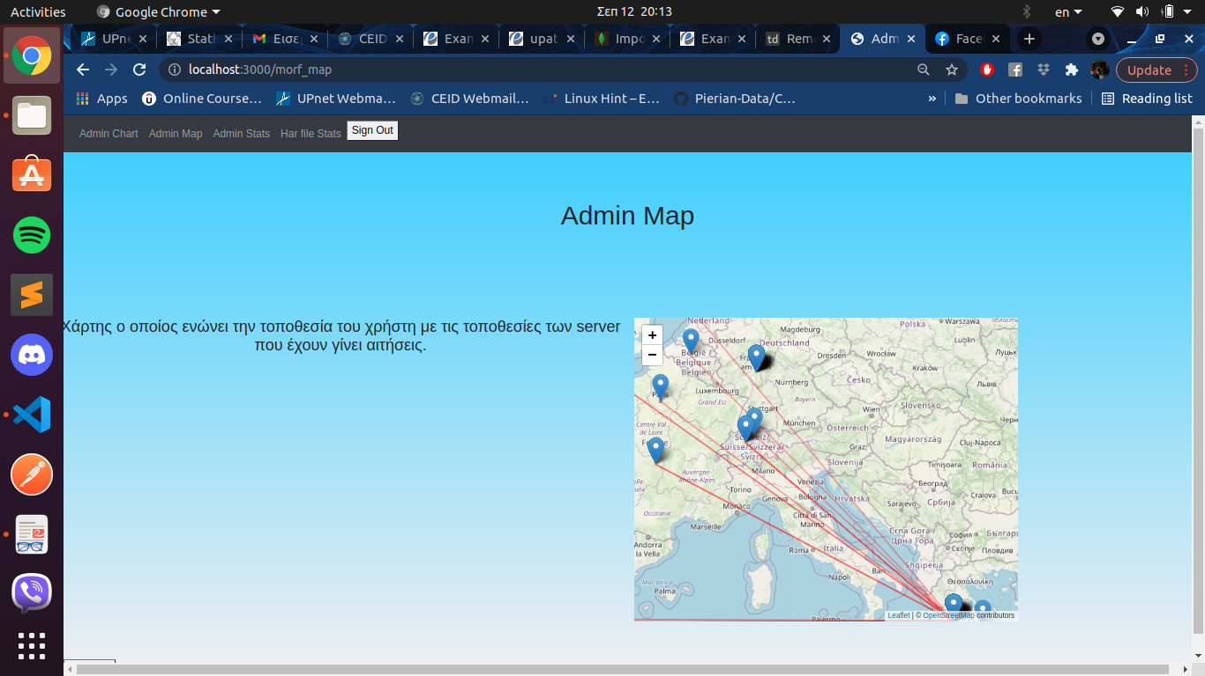4)Οπτικοποίηση Διαχειριστή.Παραθέτω Screenshot